MYTHES ET LÉGENDES AUTOUR DU CIEL ET DE L'ASTRONOMIE - Partie X
LA VOIE LACTÉE, LES GRECS ET LES AUTRES...
La Voie lactée suscita chez bien des peuples bien des pensées. Parfois différentes, parfois similaires, selon les cultures mais toujours aussi belles. Pour les anciens Grecs, c'est avant tout l'enfance d'Héraclès – Hercule, chez les Romains – qui eu besoin du lait de Héra pour accéder au statut d'immortel. Héraclès est un fils illégitime de Zeus. De du dieu des dieux et d'Alcmène, une simple mortelle. Pour l'élever au rang des immortels, Zeus demanda à Hermès, le messager des dieux, de le placer au sein de Héra sœur et femme de Zeus afin qu'il profite du lait divin. Un soir, Hermès, alors que la déesse s'était endormie, alla lui placer le bébé au sein, dans sa couche. Brusquement, la déesse se réveilla et vit que l'enfant n'était pas le sien et de colère retira son sein. Le lait jaillit alors et se figea au ciel. Ainsi, la traînée blanchâtre de la voie lactée n'est autre que le lait de Héra. En un temps nous trouvions même des barres chocolatées portant le nom de "Milky way" que ceux d'un certain âge , et j'en suis, ont connu.
Les Égyptiens y voyaient un reflet céleste du grand fleuve Nil source de toutes générosités. Cette image de rivière céleste fut commune à beaucoup d'autres peuples. Les Chinois la nommaient la rivière d'argent tandis que les Japonais, eux, l'appelaient la rivière du paradis. Les Mayas y voyaient un chemin céleste qu'empruntait les âmes faisant chemin vers l'au-delà.
Le peuple Cherokee, proche comme toute tribu de la nature et de son cycle y voit une traînée de farine de maïs semée par un chien géant.
Très prochainement la fameuse surprise qui n'est pas vraiment une légende, loin d'être un mythe. Une simple histoire peut-être qui nous fait retourner en Égypte pour apprécier la naïveté des observateurs et des astronomes d'alors. Surprise qui nous a cependant fait avancer dans nos connaissances.
Le 15/10/2019
Michel ALBARET
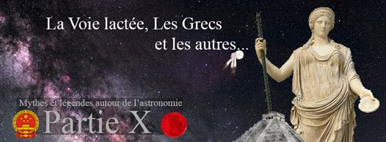
36Vous, Rémy Daveneau et 34 autres personnes
17 c

